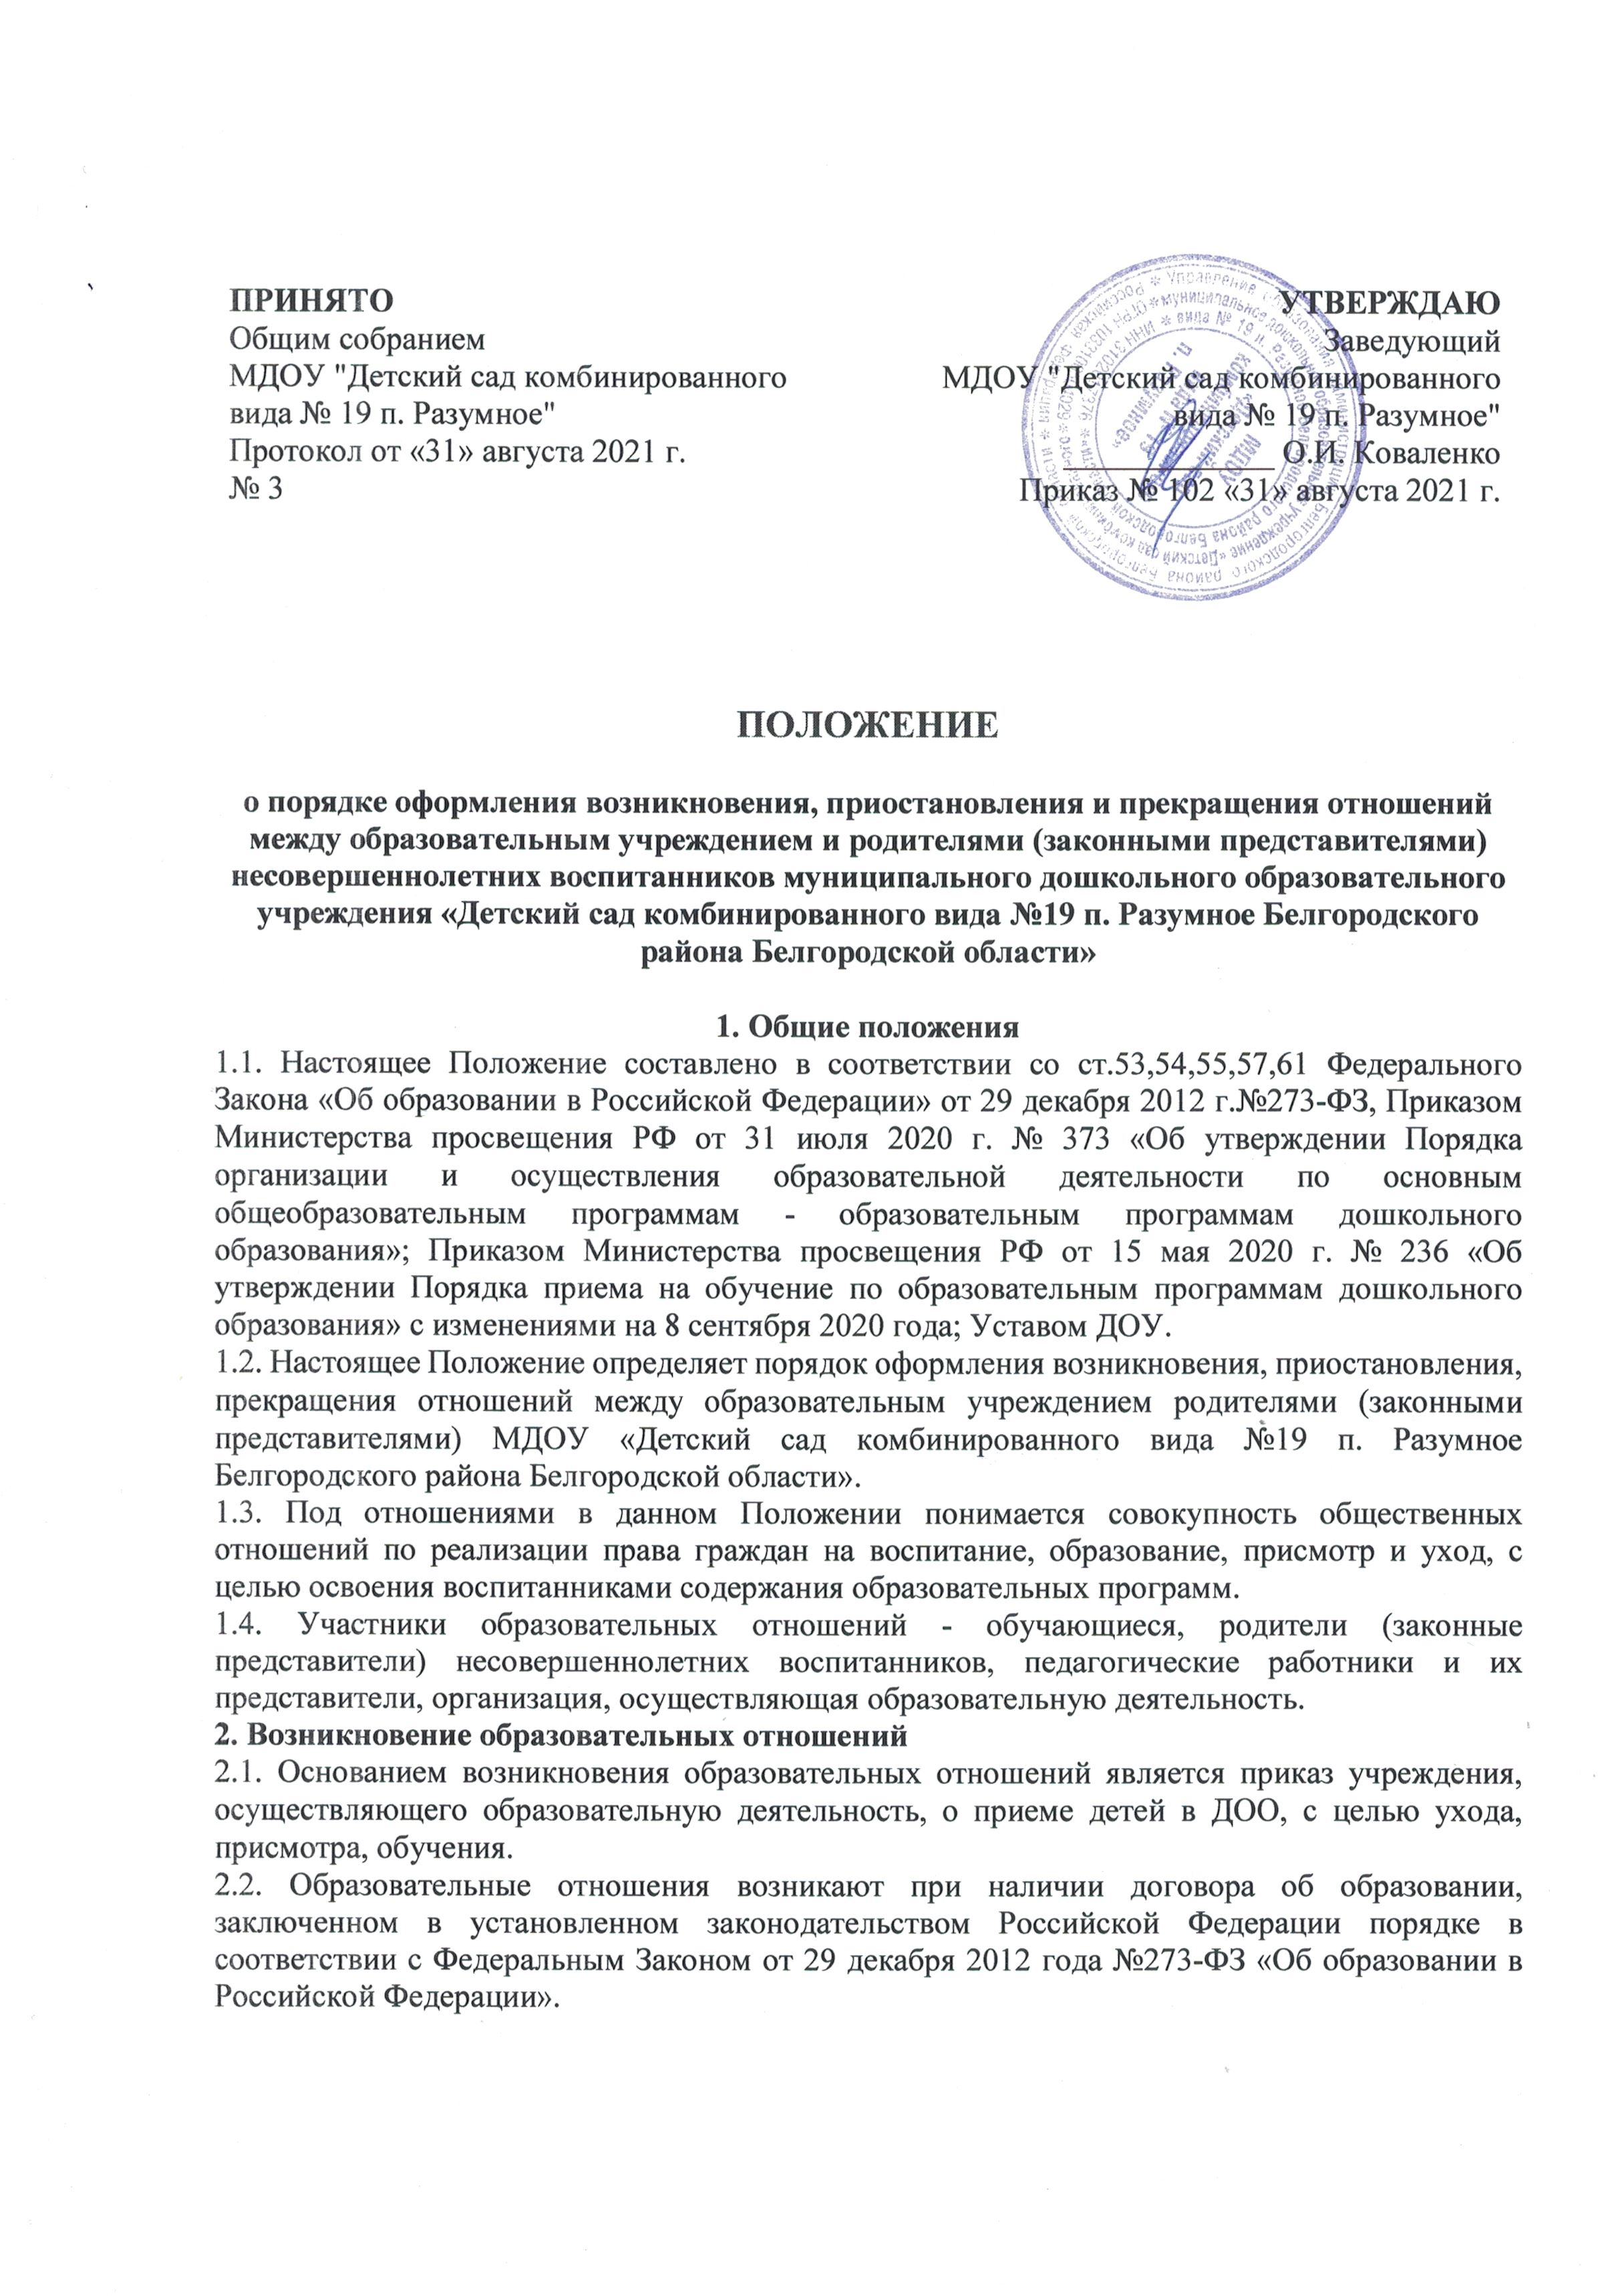

|  |  |
| --- | --- |
| **ПРИНЯТО**  Общим собранием  МДОУ "Детский сад комбинированного  вида № 19 п. Разумное"  Протокол от «31» августа 2021 г.  № 3 | **УТВЕРЖДАЮ**  Заведующий  МДОУ "Детский сад комбинированного вида № 19 п. Разумное"  _____________ О.И. Коваленко  Приказ № 102 «31» августа 2021 г. |

**ПОЛОЖЕНИЕ**

**о порядке оформления возникновения, приостановления и прекращения отношений между образовательным учреждением и родителями (законными представителями) несовершеннолетних воспитанников муниципального дошкольного образовательного учреждения «Детский сад комбинированного вида №19 п. Разумное Белгородского района Белгородской области»**

**1. Общие положения**

1.1. Настоящее Положение составлено в соответствии со ст.53,54,55,57,61 Федерального Закона «Об образовании в Российской Федерации» от 29 декабря 2012 г.№273-ФЗ, Приказом Министерства просвещения РФ от 31 июля 2020 г. № 373 «Об утверждении Порядка организации и осуществления образовательной деятельности по основным общеобразовательным программам - образовательным программам дошкольного образования»; Приказом Министерства просвещения РФ от 15 мая 2020 г. № 236 «Об утверждении Порядка приема на обучение по образовательным программам дошкольного образования» с изменениями на 8 сентября 2020 года; Уставом ДОУ.

1.2. Настоящее Положение определяет порядок оформления возникновения, приостановления, прекращения отношений между образовательным учреждением родителями (законными представителями) МДОУ «Детский сад комбинированного вида №19 п. Разумное Белгородского района Белгородской области».

1.3. Под отношениями в данном Положении понимается совокупность общественных отношений по реализации права граждан на воспитание, образование, присмотр и уход, с целью освоения воспитанниками содержания образовательных программ.

1.4. Участники образовательных отношений - обучающиеся, родители (законные представители) несовершеннолетних воспитанников, педагогические работники и их представители, организация, осуществляющая образовательную деятельность.

**2. Возникновение образовательных отношений**

2.1. Основанием возникновения образовательных отношений является приказ учреждения, осуществляющего образовательную деятельность, о приеме детей в ДОО, с целью ухода, присмотра, обучения.

2.2. Образовательные отношения возникают при наличии договора об образовании, заключенном в установленном законодательством Российской Федерации порядке в соответствии с Федеральным Законом от 29 декабря 2012 года №273-ФЗ «Об образовании в Российской Федерации».

2.3. Права и обязанности воспитанника, предусмотренные законодательством об образовании и локальными актами учреждения, возникают у лица, принятого в ДОУ с даты, указанной в приказе о приеме лица в ДОУ или в договоре об образовании.

2.4. Прием и обучение в ДОО проводится на принципах равных условий приема для всех поступающих, за исключением лиц, которым предоставлены особые права (преимущества) при приеме, в соответствии с «Положением о правилах приема детей в ДОО».

2.5. Учреждение, осуществляющее образовательную деятельность, обязано ознакомить родителей (законных представителей) воспитанников со своим Уставом, с лицензией на осуществление образовательной деятельности, со свидетельством о государственной аккредитации, с образовательными программами и другими документами, регламентирующими организацию и осуществление образовательной деятельности, права и обязанности воспитанников.

**3. Договор об образовании**

3.1. Договор об образовании заключается между дошкольным образовательным учреждением и родителями (законными представителями) воспитанника.

3.2. Договор об образовании заключается в простой письменной форме между учреждением, осуществляющим образовательную деятельность и лицом, зачисляемым на обучение (родителями (законными представителями) несовершеннолетнего лица).

3.3. В договоре должны быть указаны основные характеристики образования, в том числе вид, уровень и (или) направленность образовательной программы (часть образовательной программы определенного уровня, вида и (или) направленности), форма обучения, срок освоения образовательной программы (продолжительность обучения).

3.4. Примерные формы договоров об образовании утверждаются федеральным органом исполнительной власти, осуществляющим функции по выработке государственной политики *и нормативно-правовому*

регулированию в сфере образования.

**4. Приостановление отношений**

4.1. Отношение могут быть временно приостановлены в случае: - санаторно-курортного лечения воспитанника; - отпуска родителей (законных представителей); - карантина в Учреждении; - ремонта в Учреждении.

4.2. Приостановление отношений по инициативе родителей (законных представителей) возникают на основании их заявления.

4.3. Приостановление отношений по инициативе Учреждения возникают на основании распорядительного акта (приказа) заведующего Учреждения.

**5. Изменение образовательных отношений**

5.1. Образовательные отношения изменяются в случае изменения условий получения воспитанниками образования по конкретной или дополнительной образовательной программе, повлекшего за собой изменение взаимных прав и обязанностей воспитанника и учреждения, осуществляющего образовательную деятельность.

5.2. Образовательные отношения могут быть изменены как по инициативе родителей (законных представителей) несовершеннолетнего воспитанника по их заявлению в письменной форме, так и по инициативе учреждения.

5.3 Основанием для изменения образовательных отношений является приказ, изданный руководителем учреждения. Если с родителями (законными представителями) несовершеннолетнего заключен договор об образовании, приказ издается на основании внесения соответствующих изменений в такой договор.

5.4. Права и обязанности несовершеннолетнего, предусмотренные законодательством об образовании и локальными нормативными актами учреждения изменяются с даты издания приказа или с иной указанной в нем даты.

**5. Прекращение образовательных отношений**

5.1. Образовательные отношения прекращаются в связи с отчислением несовершеннолетнего из учреждения в связи с окончанием дошкольного учреждения по возрасту. 5.2. Образовательные отношения могут быть прекращены досрочно по основаниям, установленным п. 2 ст. 61 Федерального закона от 29.12.2012 N 273-ФЗ (ред. от 25.11.2013) «Об образовании в Российской Федерации»:

1) по инициативе родителей (законных представителей)

несовершеннолетнего, в случае перевода его для продолжения основания образовательной программы в другое учреждение, осуществляющее образовательную деятельность;

2) по обстоятельствам, не зависящим от воли родителей (законных представителей) несовершеннолетнего и учреждения

3) в случае ликвидации ДОО.

5.3. Основанием для прекращения образовательных отношений является приказ руководителя учреждения об отчислении воспитанника из ДОО. Права и обязанности обучающегося, предусмотренные законодательством об образовании и локальными нормативными актами учреждения, прекращаются с даты его отчисления из ДОО.